Національний технічний університет України

«Київський політехнічний інститут імені Ігоря Сікорського»

Факультет інформатики та обчислювальної техніки

Кафедра технічної кібернетики

# Лабораторна робота № 3

по дисципліні «Об'єктно-орієнтоване програмування»

Тема: Робота з конструкторами класів «Транспорт2»

|  |  |
| --- | --- |
| Виконав:  студент групи ІТ-62 ПІБ Любченко П.І.  Дата здачі _  Захищено з балом | Перевірено:  ст.вик. кафедри АУТС Хмелюк Марина Сергіївна |

Київ 2018

Завдання:

Транспорт2 (водитель, перевозки, маршрут, тип транспорта)

Согласно теме:

- в одном из классов реализовать конструктор без параметров, деструктор;

- в одном из классов реализовать конструктор с параметрами, деструктор;

- одном из классов реализовать конструктор, в котором создаются другие объекты этого же класса.

- реализовать перегруженный конструктор;

- написать отчет (текст программы, результат работы, выводы).

Код конструкторів класів:

public Driver(string firstname, string secondname)

{

FirstName = firstname;

SecondName = secondname;

Drivers.Add(this);

}

public Driver()

{

FirstName = "";

SecondName = "";

Drivers.Add(this);

}

public Driver(string[] firstnames, string secondname)

{

if (firstnames.Length < 1)

throw new ArgumentException("Empty first name");

FirstName = firstnames[0];

SecondName = secondname;

Drivers.Add(this);

for (int i = 1; i < firstnames.Length - 1; i++)

new Driver(firstnames[i], secondname);

}

public Driver(string firstname, string[] secondnames)

{

if (secondnames.Length < 1)

throw new ArgumentException("Empty first name");

FirstName = firstname;

SecondName = secondnames[0];

Drivers.Add(this);

for (int i = 1; i < secondnames.Length - 1; i++)

new Driver(firstname, secondnames[i]);

}

public Route(TransportType transporttype)

{

TransportType = transporttype;

Number = Routes.Count >= 1 ? Routes.Count + 1 : 1;

Routes.Add(this);

}

public Route(string cargo)

{

var tt = new TransportType(cargo, cargo);

new Route(tt);

}

public RouteTransportationAgreement(Route route, Transportation transportation)

{

RouteId = route.GetId();

TransportationId = transportation.GetId();

Agreements.Add(this);

}

public TransportType(string name, string cargo)

{

Name = name;

Cargo = cargo;

bool isExist = false;

foreach (var tt in TransportTypes)

if (tt.Name == name && tt.Cargo == cargo)

{

isExist = true;

foreach (Transportation tr in Transportation.Transportations)

if (tr.TransportType == this)

tr.ChangeTransportType(tt);

break;

}

if (!isExist)

TransportTypes.Add(this);

}

public TransportType()

{

Name = String.Empty;

Cargo = String.Empty;

TransportTypes.Add(this);

}

Код деструкторів:

~Driver()

{

License.Delete(this);

Route = null;

FirstName = null;

SecondName = null;

}

~Route()

{

RouteTransportationAgreement.Delete(this);

TransportType = null;

}

~RouteTransportationAgreement()

{

RouteId = Guid.Empty;

TransportationId = Guid.Empty;

}

~Transportation()

{

TransportType = null;

RouteTransportationAgreement.Delete(this);

}

~TransportType()

{

License.Delete(this);

Name = null;

Cargo = null;

}

Результати роботи:

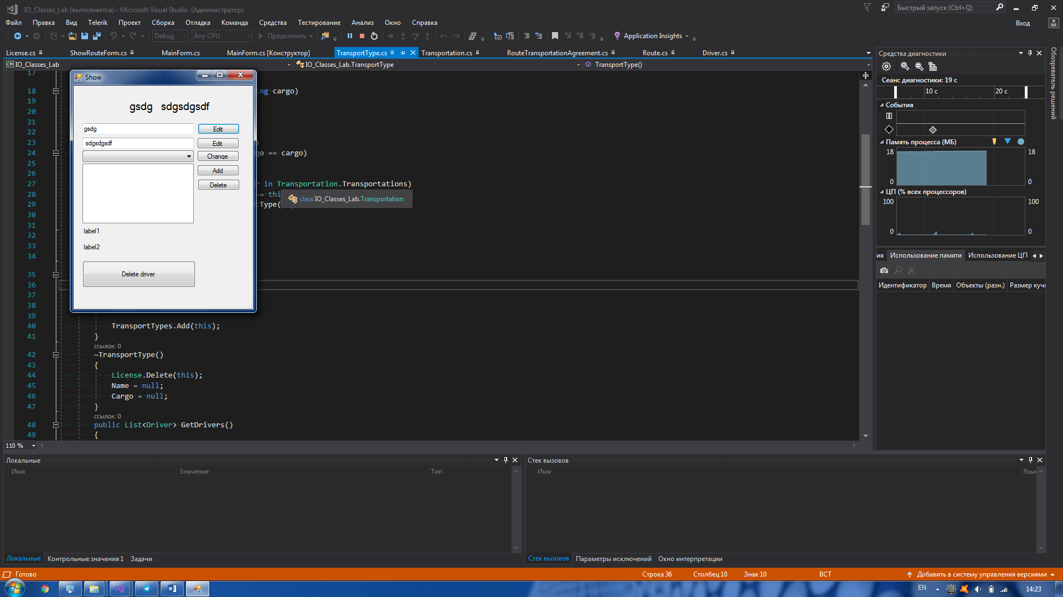

Висновок: я покращив вміння створювати конструктори та деструктори, дізнався про деякі сфери їх використання.